Lớp: L03  Nhóm số: 3 (theo thứ tự trong danh sách)  - Nguyễn Văn Thành (1513056)  - Hoàng Lê Chành Tú (1513919)  - Văn Minh Hào (1510901)  - Nguyễn Thành Phương (1512591) | Môn: Hệ Cơ sở dữ liệu – HK2/16-17  Báo cáo bài tập lớn số 2  Đề 3  ----o0o-----
Nội dung: (sinh viên sửa lại cho phù hợp với từng đề) | STT SV | Ghi chú
Phần 1: TẠO CSDL TRÊN ORACLE |  | (dành cho GV)
I. Tạo bảng dữ liệu | 1,2
II. Insert | 1,2
Phần 2: PROCEDURE, FUNCTION, TRIGGER
2.1.1 Trigger cập nhật SL dụng còn trong kho. | 1,2
2.1.2 Trigger tính số tiền hoa hồng cho bác sỹ ngoại. | 1,2
2.1.3 Trigger kiểm tra một phòng phẫu thuật có còn trống hay không. | 1,2
2.2.1 Function tính tổng số tiền mỗi đơn đặt hàng. | 1,2
2.2.2 Function tính tổng số tiền mà bệnh nhân phải trả cho mỗi đợt điều trị. | 1,2
2.2.3 Procedure sắp xếp các bác sỹ theo thứ tự giảm dần của số lượng ca phụ trách trong một khoảng thời gian. | 1,2
Phần 3: XÂY DỰNG ỨNG DỤNG
I. Tạo user, grant quyền | 1
II. Hiện thực chức năng
2.1.1 Đăng nhập | 1,3,4
2.2.1 Xem thông tin của bênh nhân. | 1,3,4
2.2.2 Thêm thông tin một bệnh nhân mới. | 1,3,4
2.2.3. Hiển thị danh sách thuốc mà một người điều dưỡng phải phát cho tất cả bệnh nhân khi họ trực tại một phòng nghỉ. | 1,3,4
2.2.4. Tạo bảng báo cáo cung cấp đầy đủ thông tin bệnh án, các phẫu thuật đã thực hiện, các lần điều trị, thuốc men, dụng cụ cũng như tổng số tiền viện phí mà bệnh nhân phải trả khi họ xuất viện. | 1,3,4

PHẦN 1: TẠO CSDL TRÊN ORACLE

Tạo bảng dữ liệu với các thuộc tính và ràng buộc
- DON_HANG_GOM(Mã đơn hàng, Mã dụng cụ, số lượng đặt)

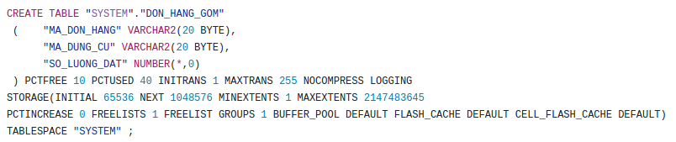

- DUNG_CU (Mã dụng cụ, tên dụng cụ, số lượng còn, giá)

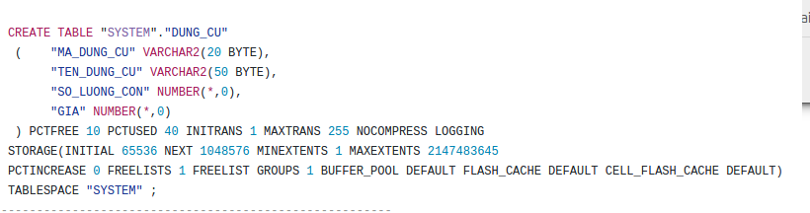
3. DUNG_CU_PT (Mã cuộc PT, Mã đợt, Mã bệnh nhân, Mã dụng cụ, số lượng)

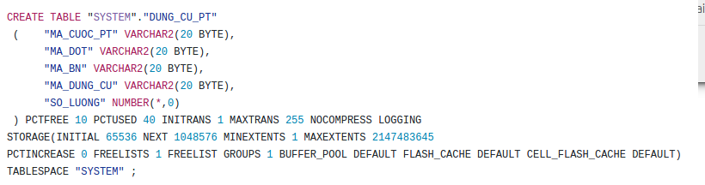
4. CUOC_PT_DIEN_RA (Mã cuộc PT, Mã đợt, Mã bệnh nhân, Mã ca, Mã phòng, Mã khu)

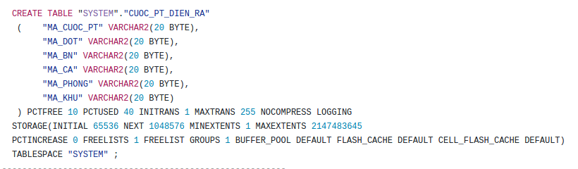
5. CUOC_PHAU_THUAT(Mã cuộc phẫu thuật, Mã đợt, Mã bệnh nhân, Thời gian, bắt đầu, độ khó)

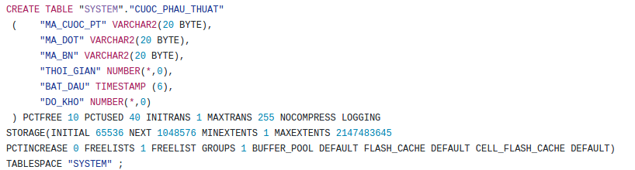
6. DOT_DIEU_TRI(Mã đợt, Mã bệnh nhân, bắt đầu, kết thúc, Nhip time, tình trành huyết áp, thân nhiệt, Mã BS)

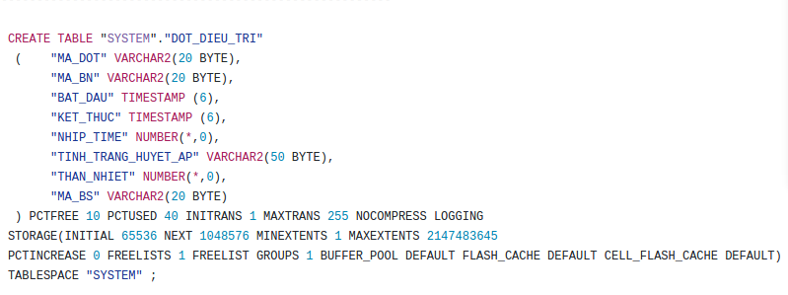

7. NHAN_VIEN(Mã nhân viên, tên, lương, loại nhân viên)
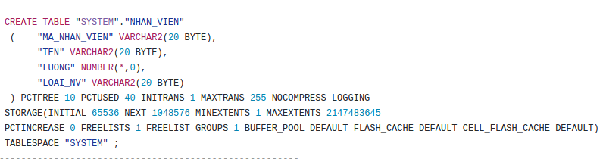
8. SDT_NHAN_VIEN(Mã NV, SDT)
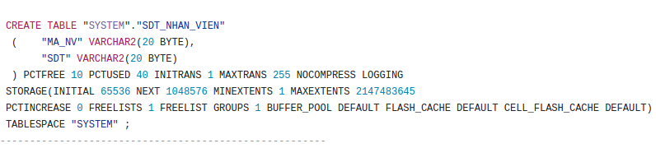
9. BAC_SI(Mã bác sĩ, loại bác sĩ)
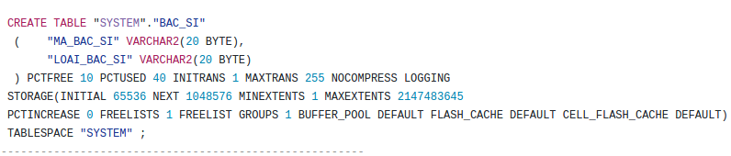
10. CA_TRUC(Mã ca PPT, bắt đầu, kết thúc, Mã bs trực, Mã bs trực thay)
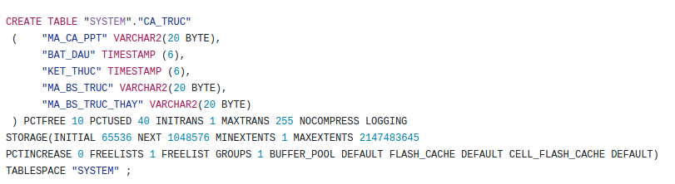
11. KHU(Mã khu, tên khu, đặc tính)
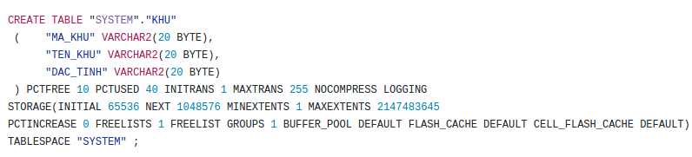
12. THUOC(Mã thuốc, tên thuốc, đơn giá)
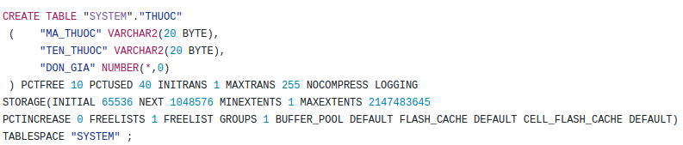
13. BENH_NHAN(Mã bệnh nhân, tên, địa chỉ, loại bệnh nhân, Mã NV đăng ký, thời điểm)
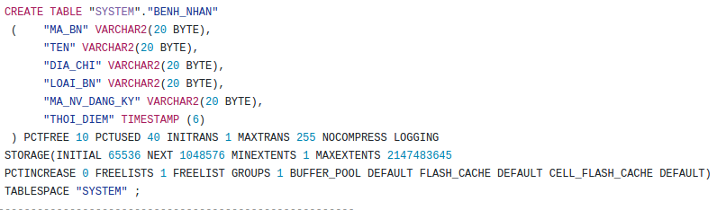
14. SDT_BENH_NHAN(Mã BN, SDT)
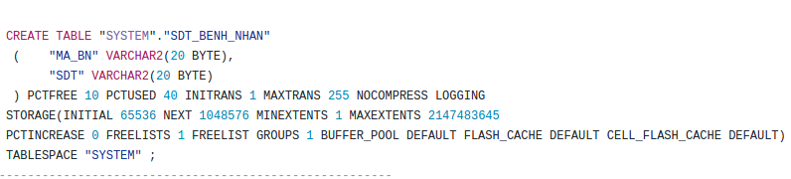
15. TIEN_SU_BENH(Mã BN, tiền sử bệnh)
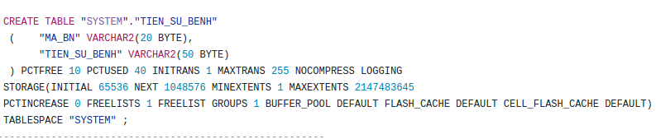
16. DON_HANG(Mã đơn hàng, ngày đặt, Mã NV)
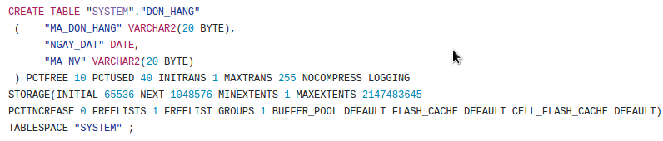
17. LAN_KHAM_BENH(Số thứ tự, Mã BN, ngày hẹn kế tiếp, Mã BS)
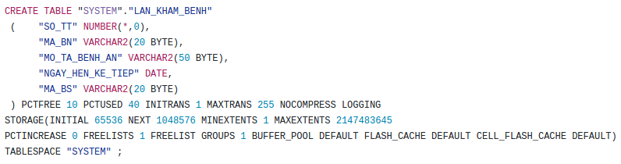

18. PHONG(Mã phòng, Mã khu, diện tích, loại phòng)
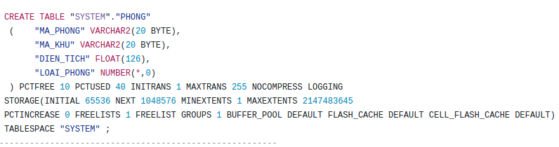
19. TRANG_BI_PHONG(Mã phòng Mã khu, trang bị)
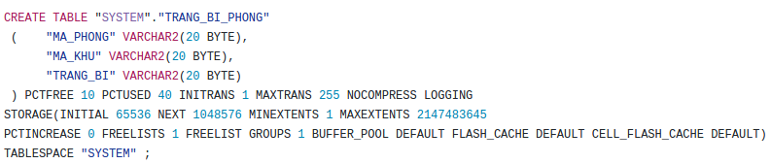
20. PHONG_PHAU_THUAT(Mã phòng, Mã khu)
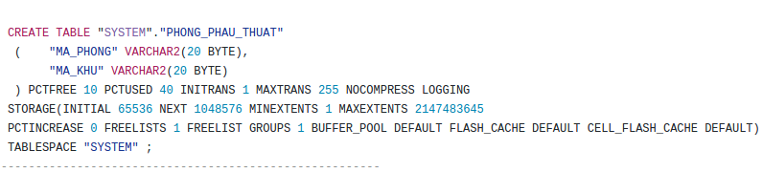
21 PHONG_NGHI_BN(Mã phòng, Mã khu, mức giá, số giường)
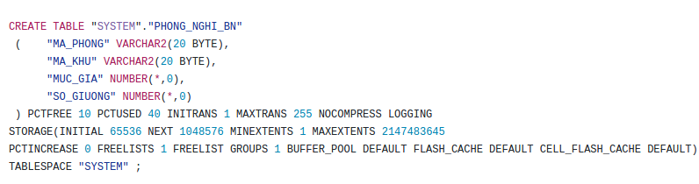

22. GIUONG(Mã phòng, Mã khu, Mã giường, Mã bệnh nhân đang nằm)
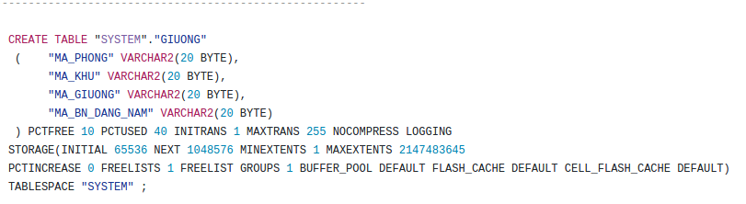
23. CA_PHONG_NGHI(Mã ca, Mã phòng, Mã khu, bắt đầu, kết thúc, Mã NV)
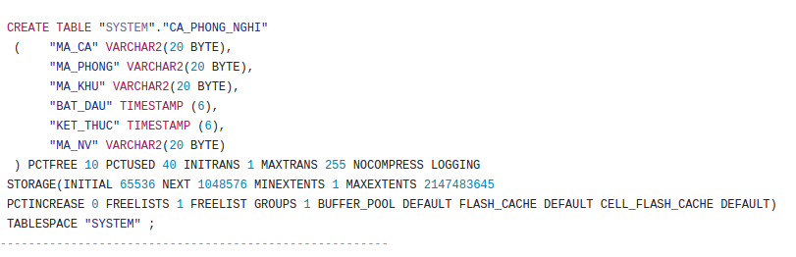
24. CA_PHONG_PT(Mã ca, Mã phòng, Mã khu, bắt đầu)
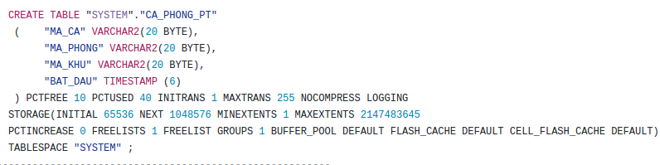
25. KE_THUOC_NOI_TRU(Mã đợt, Mã BN, Mã thuốc, số lượng, liều dùng)
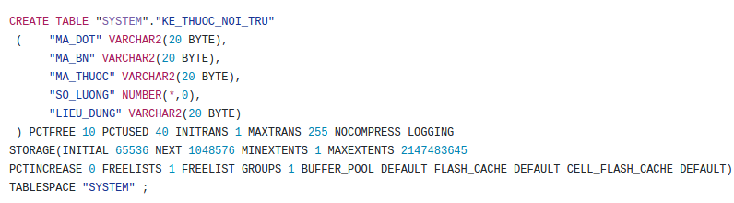

26. KE_THUOC_NGOAI_TRU(Số thứ tự, Mã BN, Mã thuốc, số lượng, liều dùng)
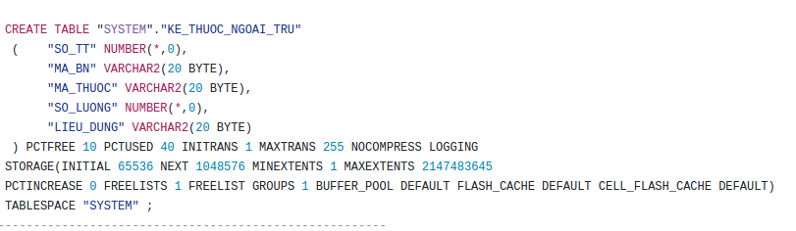
27. BS_TIEN_HANH_PT(Mã cuộc phẫu thuật, Mã đợt, Mã BN, Mã BS, giá trên giờ)
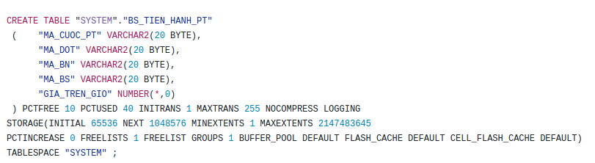
28. DIEU_DUONG_PPT(Mã ca, Mã phòng, Mã khu, Mã NV)
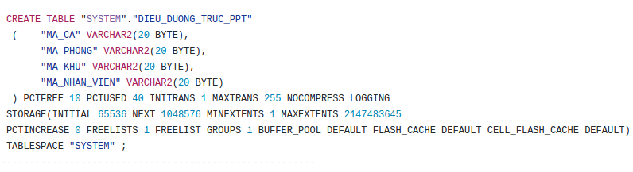

Insert

1. Bảng BAC_SI:
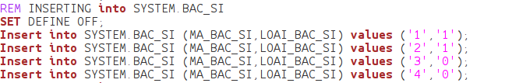
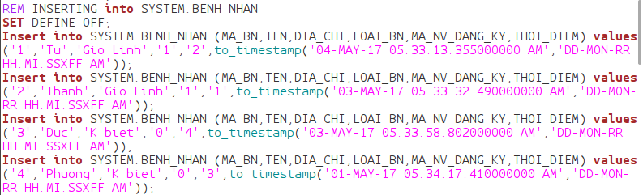
2.Bảng BENH_NHAN:

3.Bảng BS_TIEN_HANH_PT:

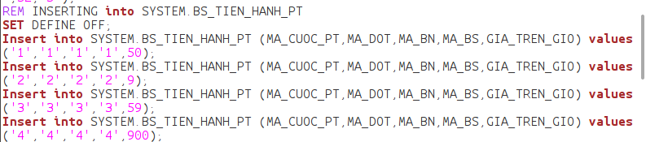

4.Bảng CA_PHONG_PT:
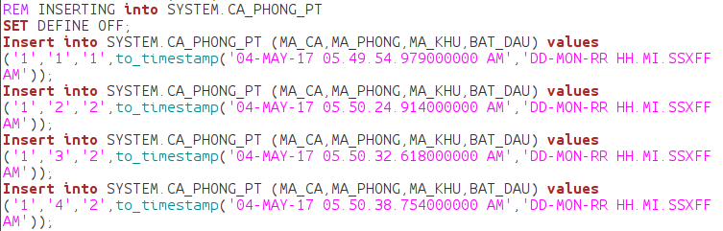

5.Bảng CA_TRUC:
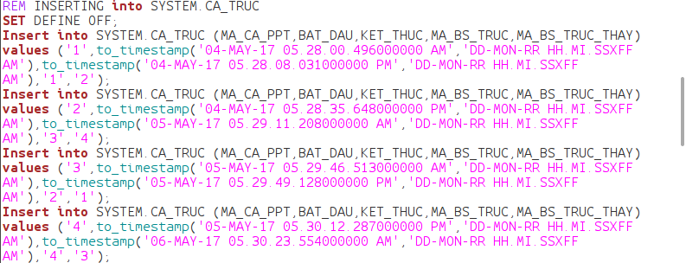

6.Bảng CUOC_PHAU_THUAT:
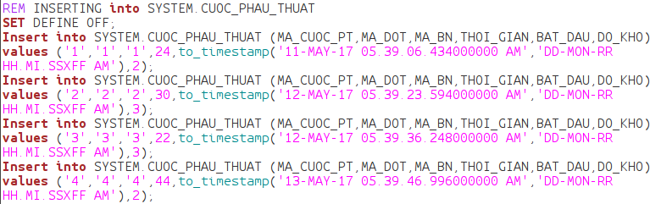

7.Bảng DON_HANG_GOM:
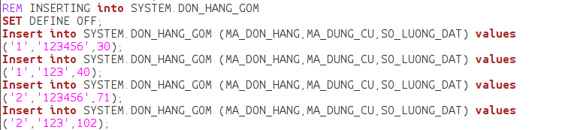

8.Bảng DON_HANG:
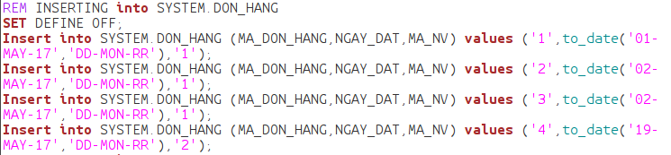

9.Bảng DOT_DIEU_TRI:
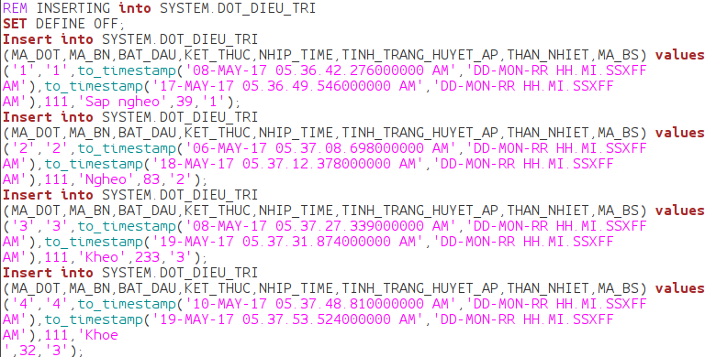
10.Bảng DUNG_CU:
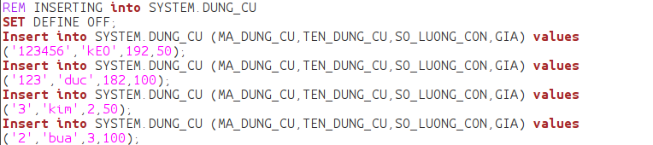
11.Bảng KHU:
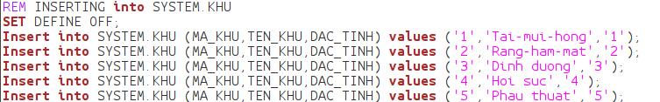
12.Bảng NHAN_VIEN:
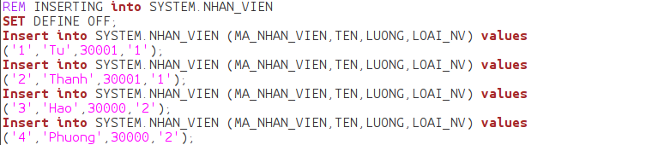
13.Bảng PHONG:
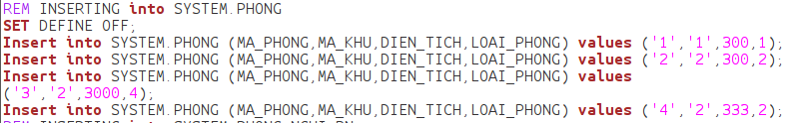
14.Bảng PHONG_PHAU_THUAT:
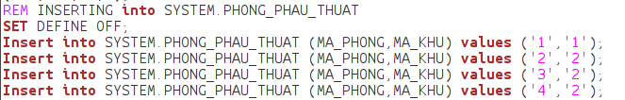
15.Bảng THONG_KE_TIEN_PT:
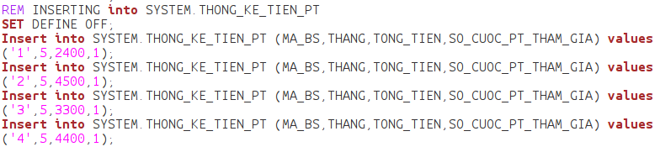
16.Bảng THUOC:
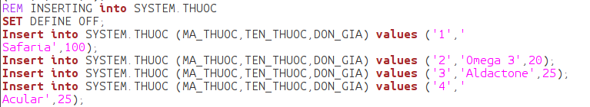

PHẦN 2: STORE PROCEDURE, FUNCTION, TRIGGER

Trigger
- Yêu cầu của trigger 1 (chép trong đề)
CREATE OR REPALCE TRIGGER …
Sinh viên đưa ra một số câu lệnh INSERT/UPDATE/DELETE kiểm tra trigger (cả trường hợp vi phạm và không vi phạm). Ứng với mỗi câu lệnh, sinh viên chụp lại phần màn hình báo lỗi (nếu có). Phần kiểm tra trigger này là bắt buộc.
- Yêu cầu của trigger 2
CREATE OR REPLACE TRIGGER …
Sinh viên đưa ra một số câu lệnh INSERT/UPDATE/DELETE kiểm tra trigger (cả trường hợp vi phạm và không vi phạm). Ứng với mỗi câu lệnh, sinh viên chụp lại phần màn hình báo lỗi (nếu có). Phần kiểm tra trigger này là bắt buộc.

Store Procedure/Function
- Yêu cầu của Procedure/Function 1
CREATE OR REPLACE PROCEDURE …
Sinh viên ghi ra một số lệnh gọi Procedure/Function để kiểm tra. Phần kiểm tra Procedure/Function này là bắt buộc.
- Yêu cầu của Procedure/Function 2
CREATE OR REPLACE PROCEDURE …
Sinh viên ghi ra một số lệnh gọi Procedure/Function để kiểm tra. Phần kiểm tra Procedure/Function này là bắt buộc.

PHẦN 3: XÂY DỰNG ỨNG DỤNG

Tạo user
- Tạo user
CREATE USER MANAGER IDENTIFIED BY '123456';
- Phân quyền
GRANT CONNECT,RESOURCE,DBA TO MANAGER;

Giới thiệu môi trường lập trình
Trong bài tập lớn này, nhóm sử dụng môi trường lập trình Netbeans 8.2 với ngôn ngữ lập trình Java để xây dựng ứng dụng.
Netbeans là một môi trường lập trình mã nguồn mở giúp các lập trình biên xây dựng ứng dụng. Netbeans có thể hỗ trợ lập trình nhiều ngôn ngữ như Java, C/C++, PHP, HTML5…
Để thiết kế giao diện cho ứng dụng, nhóm sử dụng framework Swing.

Cách kết nối ứng dụng với CSDL trên Oracle
Dùng database driver nào? Ghi ra câu connection hoặc chụp hình connect.
Để nối ứng dụng với database thì nhóm sử dụng OracleDriver.
Dưới đây là code kết nối database:
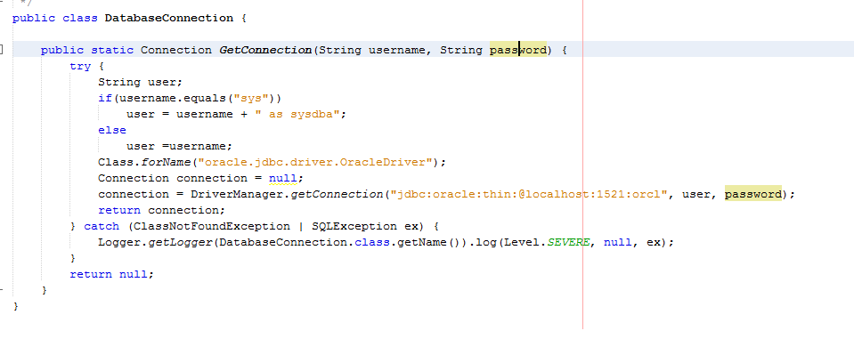

Minh họa phần lập trình
- Mô tả lớp (data) model (nếu có)
…
- Minh họa code 1 chức năng INSERT / UPDATE / DELETE … (SV tự chọn trong các yêu cầu của đề)
…
- Minh họa code cho chức năng tìm kiếm
…
- Minh họa code cho chức năng gọi hàm/thủ tục đã hiện thực ở Phần 2
…
- Các procedure/ function hiện thực thêm trên Oracle (nếu có)
…

5. Giao diện ứng dụng

- Giao diện Đăng nhập:

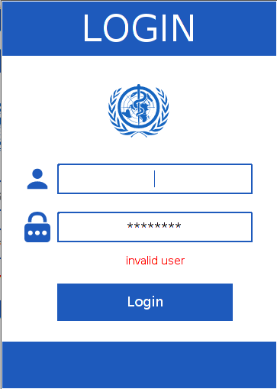

- Giao diện Chức năng thêm thông tin bệnh nhân:

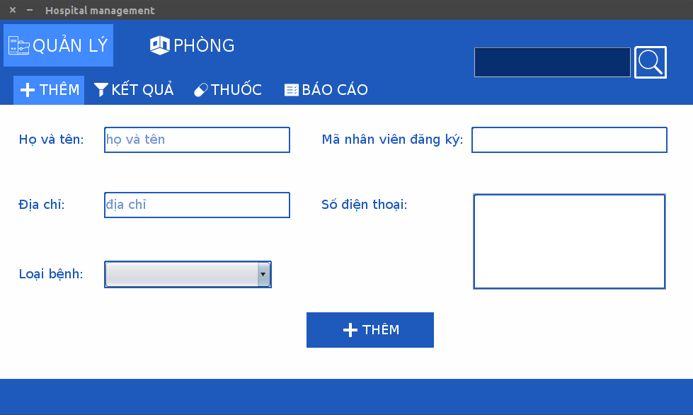

- Giao diện Chức năng tìm kiếm thông tin bệnh nhân:

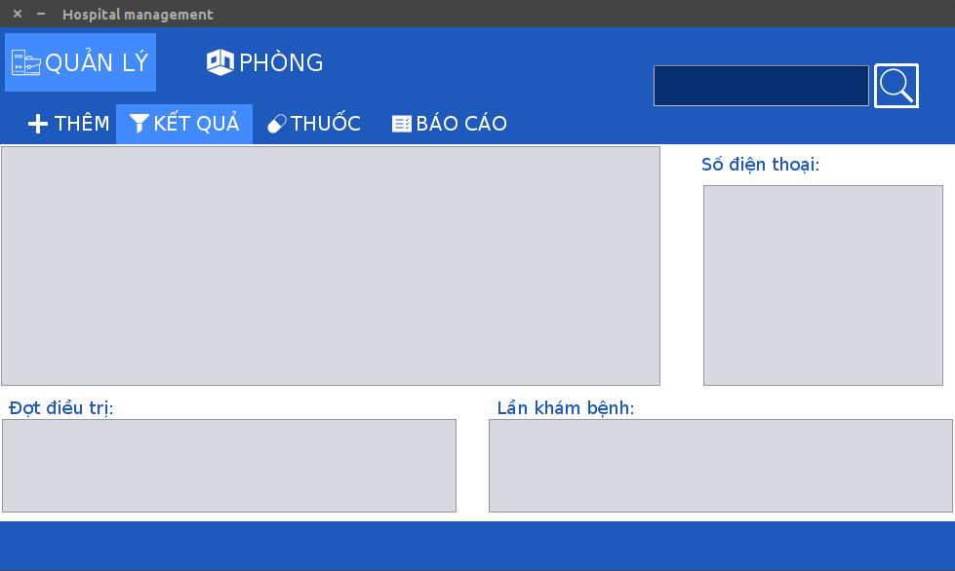

- Giao diên Chức năng hiển thị danh sách phát thuốc của nhân viên điều dưỡng:

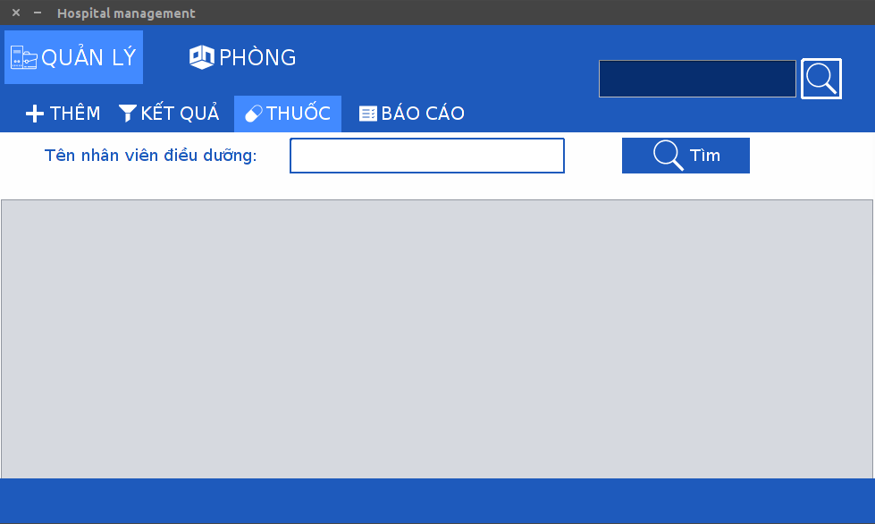

- Giao diện Chức năng tạo bản báo cáo:
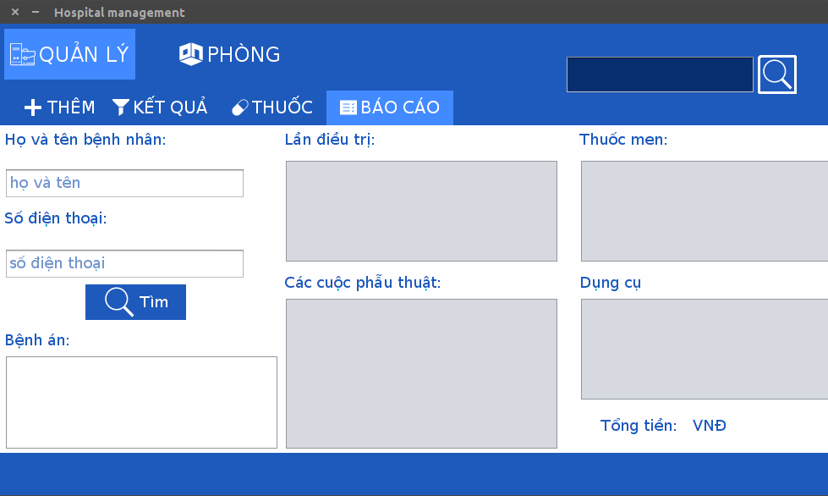

- Giao diện Chức năng xem danh sách các phòng điều dưỡng:
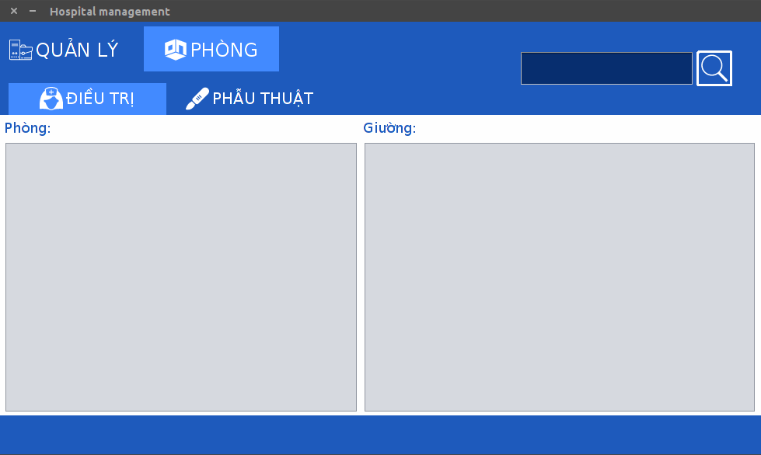

- Giao diện Chức năng xem danh sách các phòng phẫu thuật:
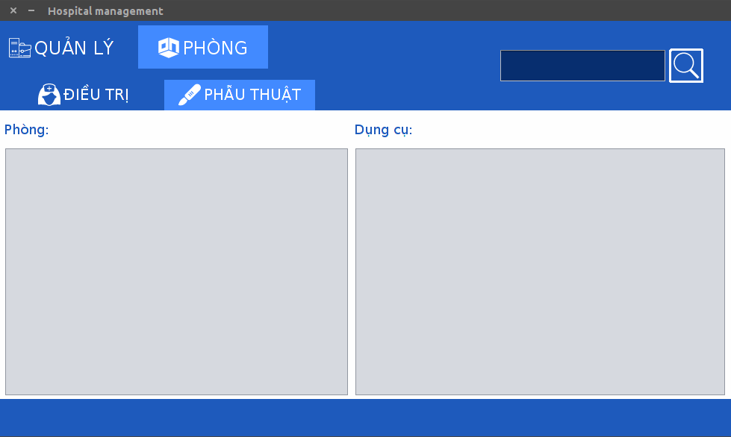

Yêu cầu: chụp hình tất cả các màn hình cho đầy đủ những tính năng đã hiện thực.
(*) Lưu ý: SV chuẩn bị sẵn dữ liệu demo

STT của SV thực hiện từng nội dung, STT dựa theo danh sách ở đầu trang

